Экономическая часть

Область применения программного продукта и его преимущества перед аналогичным программным продуктом
Разработанный веб‑сайт интернет‑магазина «AnimeAttire» предназначен для онлайн‑продажи одежды и аксессуаров в аниме‑стилистике. Сайт предоставляет каталог товаров, поиск и фильтры, страницу товара, корзину и оформление заказа, а также систему аутентификации пользователей и личный кабинет.
Основными преимуществами «AnimeAttire» перед аналогичными интернет‑магазинами являются:
- удобная навигация и быстрый поиск. Каталог разделён по категориям, предусмотрены фильтры по размеру, цене и популярности, что ускоряет подбор товаров.
- полный цикл покупки. Пользователь может добавить товары в корзину, выбрать способ доставки и оплаты, оформить заказ, а также отслеживать его статус в личном кабинете.
- современная технологическая платформа. Использование актуального стека фронтенда и бэкенда обеспечивает высокую производительность, безопасность и возможность дальнейшего расширения функциональности (например, промокоды, избранное и админ‑панель).
Таким образом, «AnimeAttire» сочетает удобный интерфейс, функциональность и современную реализацию, предоставляя пользователю понятный и быстрый сервис для покупки одежды онлайн.

Трудоемкость разработки программного продукта, квалификация исполнителя и его оклад
Трудоемкость разработки можно определить в Таблице 3.1. Строка «Всего» отображает общую трудоемкость разработки.
Таблица 3.1 – Трудоемкость разработки программного продукта
Наименование этапа | Условное обозначение | Трудоемкость выполнения этапа, ч.
Описание технического задания | Ттз | 5
Проектирование интерфейса и UX | Тпс | 25
Разработка backend и базы данных | Тбд | 5
Разработка frontend | Трс | 170
Отладка приложения | Тос | 40
Тестирование приложения | Ттс | 36
Оформление документации | Тод | 15
Всего | Тобщ | 296
Оклад и тарифная ставка разработчиков программного продукта представлены в Таблице 3.2.

Таблица 3.2 – Разработчики программного продукта
Исполнители | Оклад, руб. | Часовая тарифная ставка, руб./ч. | Количество сотрудников
Веб‑разработчик | 30 000 | 187,5 | 1
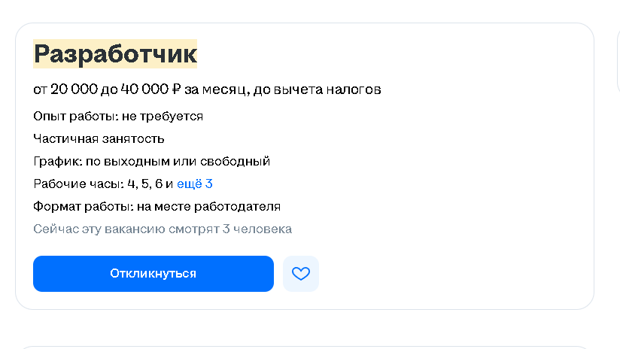
Часовая тарифная ставка ЧТС, руб./ч., определяется исходя из месячного оклада, количества рабочих дней в месяце и продолжительности рабочего дня по формуле (3.1):

$\text{ЧТС}\text{ = }\frac{\text{Ом}}{\text{Д ∙ Тс}}\text{ ,}$ руб./ч., (3.1)

где
Ом – оклад исполнителя в месяц, руб./мес.;
Д – количество рабочих дней в месяце (для расчета Д = 20 раб. дней);
Тс – продолжительность рабочего дня (для расчета Тс = 8 ч.).

$\text{ЧТС1} \text{= }\frac{\text{100000}}{\text{20 ∙ 8}}=\frac{\text{100000}}{\text{160}}=\text{625}$187,5 руб./ч.,

$$\text{ЧТС2} \text{= }\frac{\text{115000}}{\text{20 ∙ 8}}=\frac{\text{115000}}{\text{160}}=\text{718,75}$$

В Таблице 3.3 показана стоимость технических средств для разработки системы.

Таблица 3.3 – Стоимость технических средств разработки
Наименование компонента | Цена, руб. | Количество, шт. | Стоимость, руб.
16" Ноутбук HONOR MagicBook X16 AMD 2025, серый | 64999 | 1 | 64999
Итого: |  |  | 64999

В Таблице 3.4 представлены затраты на расходные материалы.
Таблица 3.4 – Планируемые затраты на расходные материалы
Затраты | Стоимость | Количество | Сумма, руб.
Интернет | 575 руб./мес. (тариф «Гига + 300») | 2 мес. | 1150
Электричество | 8,1 руб./КВт*ч | 100 КВт*ч | 810
Итого: |  |  | 1960

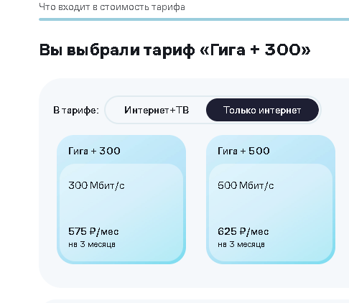

Расчет затрат на разработку
Исходные данные, связанные с разработкой программного продукта, приведены в Таблице 3.5.
Таблица 3.5 – Исходные данные
Наименование | Обозначение | Значение
Оклад разработчиков | Ор | 30 000 руб.
Время разработки | Трп | 2 мес.
Машинное время разработки | Тмч | 1,7 мес.
Коэффициент дополнительной заработной платы | Кд | 0,15
Коэффициент страховых взносов | Кст | 0,3
Количество единиц техники | Q | 1 шт.
Себестоимость содержания техники | См/ч | 21 руб./ч.
Коэффициент готовности техники | Кгт | 0,97

Продолжение таблицы 3.5
Наименование | Обозначение | Значение
Число рабочих дней в месяце | ЧРД | 20 день
Продолжительность смены | Тст | 8 ч.
Коэффициент сменности | Ксм | 1
Коэффициент транспортных расходов | Кт | 0,13
Коэффициент накладных расходов | Кнр | 0,56
Расчет полных затрат на разработку проектного решения (программного продукта) осуществляется по формуле (3.2):

$Зрп = Зот + Зст + Зэвм + Зсп + Зрм + Знр,$ руб., (3.2)

где
Зот – затраты на оплату труда разработчика (разработчиков), руб.;
Зст – страховые взносы по оплате труда во внебюджетные фонды, руб.;
Зэвм – затраты, связанные с содержанием вычислительной техники, руб.;
Зсп – затраты на технические средства и/или специальные программы, руб.;
Зрм – затраты на расходные материалы, необходимые при разработке программного продукта, руб.;
Знр – затраты по накладным расходам, приходящиеся на разработку программного продукта, руб.

$\text{Зрп} \text{= }\text{69000}\text{ + }\text{20700}\text{ + }\text{5540}\text{,}\text{64}\text{ + }\text{54999 }\text{+ 2214,8} \text{+ 38640= }\text{191094.44}\text{,}$ руб.

Затраты на оплату труда разработчиков (Зот), руб.
Размер фонда оплаты труда разработчиков (Зот) рассчитывается по формуле (3.3):

$Зот = Ор ∙ Трп (1 + Кд),$ руб., (3.3)

где
Ор – месячный оклад разработчика проектного решения, руб./мес.;
Трп – время разработки проектного решения разработчиком, мес., включает в себя машинное время работы над проектом (Тмрп);
Кд – коэффициент дополнительной заработной платы разработчика.

$\text{Зот} \text{= 30000 ∙} \text{2} \text{∙} \text{(1} \text{+} \text{0,15) = }\text{69000,00}\text{,}$руб.

Затраты по страховым вносам (Зст), руб.
Сумма страховых взносов определяется по формуле (3.4):

$\text{Зст}\text{ = }\text{Кст}\text{ ∙ }\text{Зот}\text{,}$ руб., (3.4)

где
Кст – коэффициент страховых взносов для расчета отчислений во внебюджетные фонды.

$\text{Зст} \text{= 0,3 ∙ 494500=}\text{20700}\text{,}$руб.

Затраты по содержанию ЭВМ (Зэвм), руб
Затраты, связанные с эксплуатацией и содержанием ЭВМ, определяются по формуле (3.5):

$Зэвм = Тмрп ∙ Кгт ∙ Q ∙ Cм/ч,$ руб., (3.5)

где
Тмрп – машинное время на разработку проектного решения, ч.;
Кгт – коэффициент готовности техники;
Q – количество условных единиц используемой техники;
Cм/ч – стоимость машино-часа эксплуатации оборудования, руб. в ч.

$\text{Зэвм} \text{= 272 ∙ 0,97 ∙ 1 ∙ 21 = 5540,64,}$ руб.

Т. к. машинное время может измеряться в месяцах, а себестоимость машино-часа за один час, то машинное время необходимо перевести в часы.
Перевод рабочего времени в часы осуществляется по формуле (3.6):

$\text{Тмрп}\text{ = }\text{Тмч}\text{ ∙ }\text{Чрд}\text{ ∙ }\text{Тсм}\text{ ∙ Ксм,}$ ч., (3.6)

где
Тмч – рабочее время в месяцах;
Чрд – число рабочих дней в месяце;
Тсм – продолжительность рабочей смены;
Ксм – количество рабочих смен.

$\text{Тмрп} \text{= 1,7 ∙ 2}\text{0}\text{ ∙ 8 ∙ 1 = }\text{272,}$ ч.

Затраты на расходные материалы (Зрм), руб.
Затраты на расходные материалы, необходимые для разработки проектного решения, определяются по формуле (3.7):

$Зрм = \text{Р (1 + Кт),}$ руб., (3.7)

где
Р – затраты на расходные материалы, руб.;
Кт – коэффициент транспортных расходов.

$\text{Зрм} \text{= 1960 ∙ (1 + 0,13) = 2214,8, }$руб.

Затраты по накладным расходам (Знр)
Затраты по накладным расходам определяются по формуле (3.8):

$Знр = Кнр ∙ Зот,$ руб., (3.8)

где
Кнр – коэффициент накладных расходов, принимается для расчета по данным предприятия;
Зот – затраты по оплате труда, руб.

$\text{Знр} \text{= 0,56 ∙ 69000,00 = }$38640,00 руб.

В Таблице 3.6 представлены результаты вычислений.
Таблица 3.6 – Результаты вычислений
Наименование | Обозначение | Значение, руб.
Оплата труда | Зот | 69000,00
Страховые взносы | Зст | 20700,00
Содержание ЭВМ | Зэвм | 5540,64
Затраты на технические средства | Зсп | 64999
Расходные материалы | Зрм | 2214,80
Накладные расходы | Знр | 38640,00
Итого затрат на разработку | Зрп | 201094,44
Произведя вычисления, было выявлено, что полные затраты на разработку составляют 201094,44 рублей.

Расчет цены и прибыли
Исходные данные, связанные с разработкой программного продукта приведены в Таблице 3.7.

Таблица 3.7 – Исходные данные
Наименование | Обозначение | Значение
Коэффициент рентабельности | Кр | 0,3
Коэффициент налога на добавочную стоимость | Кндс | 0,22
Ставка налога на прибыль | Кнп | 0,25
Стоимость затрат на разработку | Зрп | 201094,44 руб.
Цена программного продукта, который разработан одной организаций по заказу другой и не предназначен для тиражирования, определяется по формуле (3.9):

$Цпп = Зрп + Ппл + НДС,$ руб., (3.9)

где
Ппл – планируемая прибыль рассчитывается по формуле (3.10):

$Ппл = Зрп \text{∙} \text{Кр}\text{,}$ руб., (3.10)
$\text{Ппл}\text{ = 201094,44 ∙ 0,3 = 60328,33 }$руб.;
где
НДС – налог на добавленную стоимость определяется исходя из Кндс = 0,22 (ставка налога 22%) по формуле (3.11):
$НДС = (Зрп + Ппл) ∙ Кндс,$ руб., (3.11)

$\text{НДС = (201094,44} \text{+ 60328,33) ∙ 0,22 = }$57513,01 руб.,

$\text{Цпп}\text{ =201094,44} \text{+ 60328,33 + 57513,01= }$318935,78 руб.

Каждое предприятие с полученной прибыли перечисляет государству налог на прибыль. На сегодня ставка налога 25% (Кнп = 0,25) от полученной прибыли, и определяется по формуле (3.12):

$НП = Ппл \text{∙} \text{Кнп}\text{,}$ руб., (3.12)

$\text{НП} \text{= 60328,33 ∙ 0,25 = 15082,08 }$руб.

Чистая прибыль, остающаяся в распоряжении предприятия, рассчитывается по формуле (3.13):

$ЧП = Ппл - НП,$ руб., (3.13)

$\text{ЧП = 60328,33 - 15082,08 = }$45246,25, руб.

Поступление в бюджет складывается из налога на прибыль и НДС, рассчитывается по формуле (3.14):

$ПБ = НП + НДС,$ руб., (3.14)

$\text{ПБ = 15082,08 + 57513,01 = }$72595,09, руб.
Промежуточные результаты вычислений представлены в Таблице 3.8.
Таблица 3.8 – Результаты вычислений
Наименование | Обозначение | Значение, руб.
Плановая прибыль | Ппл | 60328,33
Налог на добавочную стоимость | НДС | 57513,01
Цена программного продукта | Цпп | 318935,78
Налог на прибыль | НП | 15082,08
Чистая прибыль | ЧП | 45246,25
Поступление в бюджет | ПБ | 72595,09
На основании произведенных расчетов можно сделать вывод, что на разработку продукта будет затрачено 201094,44 рублей. Цена на разработку продукта является приемлемой, так как с помощью него можно будет автоматизировать процесс продаж и снизить трудозатраты на обработку заказов.

